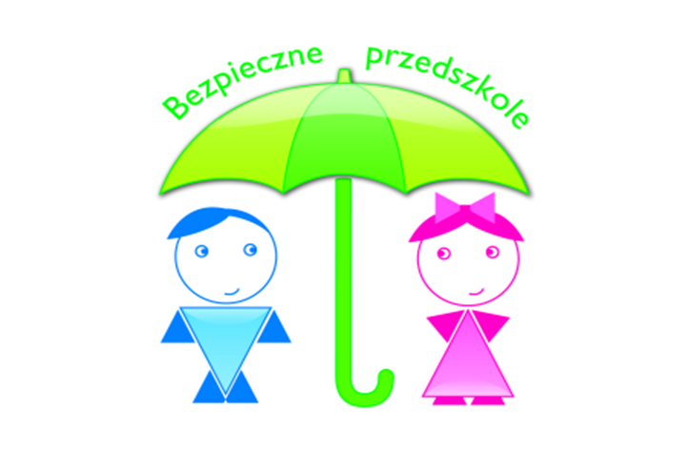

„Bezpieczne Przedszkole” (Nr 20 )
Drodzy rodzice. Oddajemy Wam 20 świąteczny numer kwartalnika „Bezpieczne Przedszkole”, w którym chcemy informować o ważnych sprawach dotyczących zdrowia i bezpieczeństwa. Jak Wam wiadomo nasze przedszkole realizuje program „Bezpieczne Przedszkole”, którego celem jest wychowanie dzieci na odpowiedzialnych dorosłych dbających o bezpieczeństwo własne i innych osób. Cel ten możemy osiągnąć wyłącznie z pomocą rodziców, gdyż to właśnie Wy jesteście dla dziecka najważniejszymi osobami, z których biorą przykład, jesteście wzorem do naśladowania.
Co robić z dzieckiem zimą? 8 propozycji zabaw
Zima to nie tylko siedzenie w domu pod ciepłym kocykiem i picie rozgrzewającego kakao - czas wyjść na dwór i naprawdę dobrze się bawić. Zobaczcie, jakie propozycje zimowych zabaw mamy dla waszych dzieci... i dla was!
Bańki mydlane!
Dzieci uwielbiają puszczać bańki mydlane, ale większość z nas utożsamia tę zabawę z ładną pogodą. Szkoda, bo bańki mydlane wypuszczane na dworze podczas mroźnego dnia, to zupełnie inny wymiar rzeczywistości: czy wiedzieliście, że wspaniale zamarzają? Wyglądają naprawdę zjawiskowo, spróbujcie! I sprawdźcie, czy pękają po zderzeniu z ziemią...
Bałwan
Klasyka gatunku: bałwan. Niby takie oczywiste, a ile daje radości! A gdyby tak w tym roku ulepić coś innego? Śnieżnego misia? Królika? A może całą rodzinę bałwanów? Możecie też urządzić konkurs na najmniejszego lub największego bałwana - to dopiero będzie rodzinne wyzwanie!
Lodowe balony
Tę zabawę wasze dzieci pokochają. No dobrze - was też zachwyci efekt końcowy! Wystarczy, że napełnicie zwykłe balony kolorową wodą (do jej przygotowania możecie użyć farbek lub barwników spożywczych), zwiążecie i zostawicie na noc na dworze. Kiedy woda wewnątrz balonów zamarznie, nożyczkami rozetnijcie gumę i otrzymacie kolorowe lodowe kule! Prawda, że piękne?
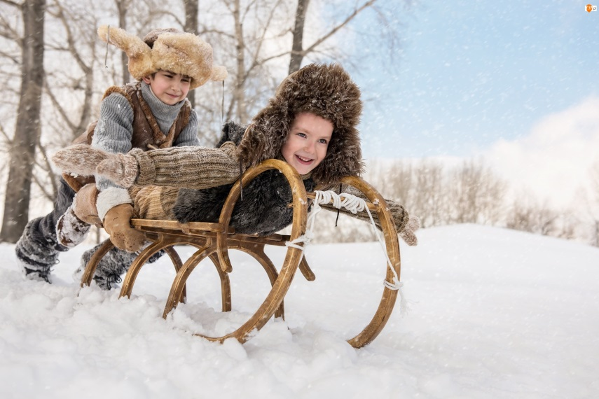
Zimowe igrzyska
Zima to także wspaniały czas na sporty sezonowe - warto wykorzystać ten okres na naukę jazdy na nartach, łyżwach czy snowboardzie. Jeśli wszyscy jesteście już prawdziwymi mistrzami zimowych sportów, zorganizujcie igrzyska, a jeśli nadal się uczycie, może zawody saneczkarskie na pobliskiej górce? Nie zapomnijcie o medalach!
Latarnia śnieżna
A może wziąć przykład z "Dzieci z Bullerbyn" i wybudować prawdziwą szwedzką latarnię śnieżną? Podobną latarnię do tej ze zdjęcia wybudowali też inni bohaterowie szwedzkiej książki dla dzieci - kot Findus i jego opiekun Pettson. Wygląda imponująco, prawda? Sam jej widok rozgrzewa od środka!
Wojna na śnieżki
To kolejna klasyka gatunku, bo czy ktoś w ogóle wyobraża sobie zimę bez wojny na śnieżki? Jeśli potrzebujecie urozmaicenia, pomyślcie o rzucaniu śnieżkami do celu albo spróbujcie strącać nimi lekkie śnieżne konstrukcje, które wcześniej wspólnie przygotujecie. Może nawet te z następnego slajdu?
Zamki ze śniegu
No dobrze, nikt nie oczekuje, że uda Wam się zbudować coś tak ogromnego jak ten zamek na zdjęciu (gdzie znaleźć tyle wolnej przestrzeni?!), ale zima to fajny moment, żeby odgrzebać foremki do piasku... Naprawdę! Odszukajcie zabawki do piaskownicy i budujcie babki ze śniegu, zamki i inne śnieżne cuda.
Anioły
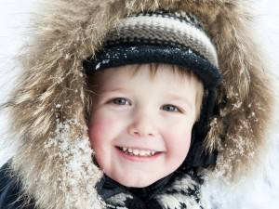
Ulubiona zabawa dzieciństwa! Nie ma nic milszego niż runąć w miękki, puszysty śnieg i zrobić śnieżnego anioła. Orła. Potwora. Psa. Niedźwiedzia. Wasze dziecko na pewno wam wytłumaczy, co to za kształt, tylko nie zapomnijcie uwiecznić tego na zdjęciu!

Jak wzmocnić odporność smyka? Oto 20 porad od A do Zet!
1. A jak allicyna
Rozgnieciony ząbek czosnku wydziela allicynę, która ma działanie zbliżone do antybiotyku. Dlatego czosnek najlepiej jeść na surowo (ale dopiero od 3. roku życia!).
2. B jak bakterie
Uwielbiają nagrzane i suche pomieszczenia. W takich warunkach szybko się rozmnażają. Aby im w tym przeszkodzić, raz dziennie rób przeciąg w domu albo często je wietrz.
3. C jak chorowanie
Wielu lekarzy jest zdania, że nic tak nie wzmacnia odporności malucha jak drobne infekcje (smyk może ich mieć nawet 10 w ciągu roku). Każda z nich to trening układu odpornościowego.
4. D jak drobnoustroje
W pierwszym roku życia smyk poprzez kontakt z drobnoustrojami ćwiczy swój układ odpornościowy. Dlatego nie wychowuj malca w sterylnych warunkach. Przesadą byłoby szorowanie podłóg w mieszkaniu dezynfekującymi płynami. Tylko butelki i smoki malca (do 6. miesiąca życia) muszą być wyparzane.
5. E jak emocje
Mają ogromny wpływ na odporność. Nawet krótkotrwały, ale silny stres może osłabić malca. Kłótnie między rodzicami, przeprowadzka, pojawienie się nowej niani mogą sprawić, że organizm maluszka łatwiej podda się chorobie. Dlatego dbaj o spokojną, przyjazną atmosferę w domu.
6. G jak głęboki sen
To najlepszy sposób na zregenerowanie sił. Niewyspany maluch łatwiej się przeziębi, gdy przemoknie albo zmarznie. Małe dziecko potrzebuje ok. 12 godzin snu na dobę, w tym mniej więcej półtoragodzinnej drzemki w ciągu dnia. Wiele dzieci ma kłopoty z zasypianiem. Dlatego bardzo przydaje się konsekwencja – usypianie o stałej porze i wyrobienie miłych dla malca rytuałów układania do snu.
7. H jak higiena
Ucz smyka, że trzeba myć rączki zawsze przed jedzeniem (nawet przekąski), po przyjściu z dworu i po skorzystaniu z nocnika. Jeśli szkrab dzieli się zabawkami z innymi maluchami (np. w żłobku), myj je lub przecieraj chusteczkami do dezynfekcji.
8. J jak jeżówka
To bardzo popularne zioło, które poprawia odporność organizmu. Ma działanie odkażające i przeciwzapalne. Najczęściej jeżówkę poleca się maluchom, które często się przeziębiają, chorują na zapalenie krtani i oskrzeli. Dzieciom, które mają więcej niż pół roku, podawaj jeżówkę w kropelkach.
9. K jak karmienie piersią
Najwięcej białek chroniących dziecko przed wirusami i bakteriami zawiera siara – pokarm wytwarzany w piersiach krótko po porodzie. Znajdujące się w mleku przeciwciała powlekają błonę śluzową w nosie, gardle i w przewodzie pokarmowym malca i tam hamują rozwój chorobotwórczych zarazków.
10. L jak leki
Choć są niezbędne, aby zwalczyć wiele groźnych chorób, stosowane zbyt często lub w niewłaściwy sposób osłabiają naturalną odporność. Na przykład antybiotyki są bronią obosieczną – likwidując chorobotwórcze zarazki, niszczą jednocześnie te dobre, które chronią malca przed infekcjami.

11. M jak multiwitaminy
Czasem warto sięgnąć po preparaty multiwitaminowe, szczególnie w okresie częstszych infekcji, by dodatkowo wzmocnić dziecko. Tego typu preparaty są dostępne bez recepty, a decyzję o kuracji zawsze powinien podjąć lekarz.
12. N jak nadwaga
Otyłe dzieciaki chorują częściej. Spocone po zabawie wychodzą na dwór, a organizm nie zawsze radzi sobie z nagłą zmianą temperatur. Dokładnie taki sam mechanizm działa w chwili, gdy dziecko ma kontakt z podziębionym rówieśnikiem.
13. O jak ogrzewanie w domu
Trzymanie smyka w cieplarnianych warunkach nie chroni go przed infekcjami, a wręcz przeciwnie – rozhartowuje. Najlepiej wietrz mieszkanie 3 razy dziennie. Idealna temperatura w nim to nie więcej niż 20–22°C.
14. R jak ruch
To najskuteczniejszy i najbardziej naturalny sposób wzmacniania malucha. Jeśli nie wieje silny wiatr, nie leje deszcz, a temperatura nie spada poniżej -10°C, spędzaj z maluszkiem na świeżym powietrzu co najmniej 2 godziny dziennie.
15. S jak szczepionki
Nie obawiaj się, że osłabią naturalną odporność dziecka. To naprawdę najlepszy sposób, by ochronić je przed groźnymi chorobami.
16. T jak tłuste ryby
W tłustych morskich rybach są nienasycone kwasy tłuszczowe omega-3, które doskonale wspomagają odporność.
17. U jak układ immunologiczny
Tak naukowo nazywamy siły odpornościowe organizmu, które chronią go przed atakiem bakterii, wirusów, grzybów, trujących substancji i rozwojem nowotworów. Układ immunologiczny tworzy się w życiu płodowym, ale kiedy smyk przychodzi na świat, jest niedojrzały i potrzebuje miesięcy, by się doskonalić.
18. W jak warzywa
Zawierają składniki odżywcze (beta-karoten, witaminy z grupy B, selen, cynk, żelazo) wzmacniające układ odpornościowy. Codziennie podawaj smykowi 5 porcji owoców i warzyw (gotowanych, ukrytych w farszu do naleśników, w postaci surówki albo soku).
19. Z jak zmiana klimatu
Górski świetnie zrobi smykowi, którego często trapią zapalenia oskrzeli i przeziębienia. Zmiana klimatu to bodziec, który wzmacnia odporność.
20. Ż jak żywienie
Monotonne menu osłabia zdrowie malca, bo nie dostarcza wszystkich potrzebnych składników odżywczych. Dla odporności ważne są białka, witaminy C, A, B6 i E oraz mikroelementy: żelazo, cynk.
Zimą też można poprawić odporność
Chcesz, żeby pociecha rzadziej chorowała? Powinnaś wzmacniać jej organizm. Poznaj najlepsze sposoby, żeby uniknąć częstych wizyt u lekarza!
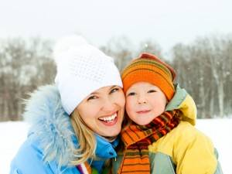
Dziecko do 6. roku życia jest wyjątkowo podatne na infekcje. Choć z roku na rok staje się coraz bardziej odporne, układ immunologiczny pełną dojrzałość osiąga dopiero ok. 12. roku życia. A zima to trudny czas zarówno dla małego, jak i dorosłego organizmu.
Pogoda jest zmienna. Łatwo przemarznąć, a wyziębiony organizm jest osłabiony i podatny na wirusy. Poza tym przebywanie w ogrzewanych pomieszczeniach wysusza śluzówki dróg oddechowych, a wtedy zarazki łatwiej przenikają w głąb organizmu. Zimą dziecko szybciej łapie infekcje. Ale mama i tata też są na nie bardziej podatni. Dlatego warto wybierać sposoby poprawiania odporności, które nie tylko wzmocnią smyka, ale i rodzicom przyniosą korzyści.
1. Jedzcie warzywa i owoce bogate w witaminy
To, jak dziecko się odżywia, ma duży wpływ na odporność. W codziennym menu nie może brakować warzyw i owoców bogatych w witaminy i minerały. Takie witaminy, jak: A (marchew, dynia, morele), C (cytrusy, natka pietruszki, kapusta, brokuły), E (kukurydza, brukselka, zielony groszek) wzmacniają organizm i naturalnie przeciwdziałają infekcjom.
Jak podawać? Warzywa i owoce najlepiej jeść surowe, obrane ze skórki, w całości, w postaci surówek, świeżo wyciśniętego soku lub gotowane na parze. Nawet smyk, który niespecjalnie je lubi, gdy razem z mamą przygotuje sałatkę, sok, owocowy deser, potem chętnie będzie je zajadał. Dodawajcie owoce do jogurtu naturalnego. To podwójna "dawka" odporności.
2. Spacerujcie i bawcie się razem na świeżym powietrzu
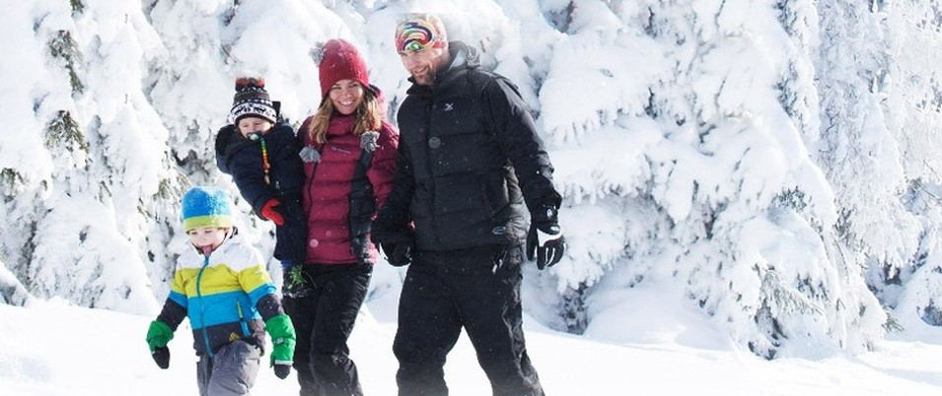
Ruch i zabawa zabawa na świeżym powietrzu dotlenia i hartuje organizm. Aby wzmocnić odporność, musicie przebywać na powietrzu codziennie, najlepiej dwie godziny (mogą być to dwa wyjścia). Zimowa pogoda, nawet gdy pada śnieg, nie jest powodem, by nie wychodzić. Jedynie temperatura poniżej -15°C, silny wiatr, zamieć, powinny skłonić do pozostania w domu. Mroźne, wilgotne powietrze nawilży i obkurczy śluzówki przesuszone w ogrzewanym domu. A to zmniejszy ryzyko złapania kataru.
Ruch na powietrzu pobudzi do pracy układ krążenia, który transportuje białe ciałka krwi odpowiadające za odporność.
W co się bawić? Gdy jest śnieg, zjeżdżajcie razem na sankach, ślizgajcie się na ślizgawce, ulepcie bałwana.
Wybierzcie się na łyżwy, narty biegowe lub po prostu porzucajcie śnieżkami. Pozwól dziecku biegać, skakać. Spacerujcie po parku lub lesie, daleko od ruchliwych ulic pełnych spalin, które niszczą nabłonek dróg oddechowych, torując drogę wirusom.
3. Zmieńcie klimat, wyjedźcie gdzieś z dzieckiem
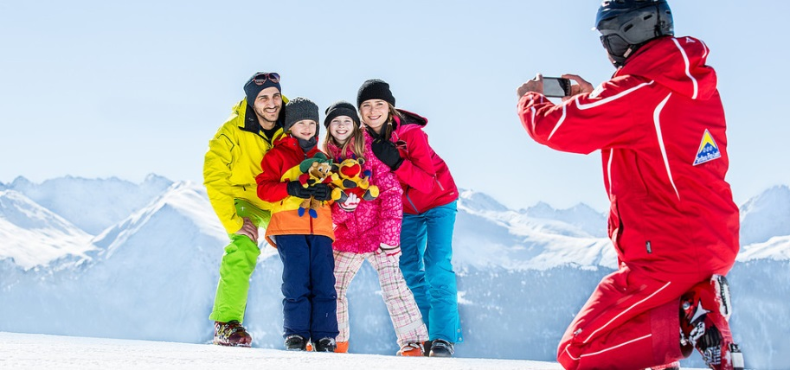
Wspólny zimowy wyjazd może świetnie zahartować. Każda zmiana klimatu to dla organizmu (dorosłego i dziecka) trening odporności. Zimą zarówno w górach, jak i nad morzem są ostrzejsze warunki klimatyczne. Mały organizm musi pracować na zwiększonych obrotach, by przystosować się do nowych, ostrzejszych warunków.
Dzięki trudnościom, które pokonuje, wzmacnia się. Jednak aby wyjazd odniósł skutek, musi trwać co najmniej dwa tygodnie. Pierwszy tydzień to czas aklimatyzacji organizmu do innych warunków. Dziecko może być wtedy osłabione, marudne, senne. Weź na to poprawkę. Dopiero w drugim tygodniu odzyskuje wigor, energię.
Dokąd warto pojechać? Przy częstych infekcjach dróg oddechowych warto jechać nad morze. Zimowe morskie powietrze przesycone jodem to balsam dla krtani, gardła i oskrzeli. Ale wyjazd w góry też przyniesie dużo frajdy i zdrowotnych korzyści. Ostre i czyste powietrze, zmienna aura w górach, wahania ciśnienia to wyzwanie dla układu odpornościowego, który będzie mobilizował się do nowych warunków.
Po takim treningu organizm łatwiej przystosuje się potem do kapryśnej, zmiennej pogody prowokującej infekcje. Podczas wyjazdu poszukajcie koniecznie w okolicy lasu porośniętego sosnami. Drzewa iglaste także zimą wydzielają olejki eteryczne, które doskonale inhalują drogi oddechowe.
4. Zafundujcie sobie kilka seansów w jaskini solnej
Warto w okolicy poszukać groty solnej lub jaskini solnej i wybrać się z dzieckiem. Panuje tam specyficzny mikroklimat, podobny do tego nad morzem. Powietrze nasycone jest mikropierwiastkami potrzebnymi do prawidłowego funkcjonowania organizmu. Dziecko wdycha czyste, zjonizowane powietrze bogate w mikroelementy.
Gdy dostają się do płuc, przenikają do krwi i pobudzają białe krwinki do produkowania przeciwciał. Kiedy wskazane? Seanse w grocie solnej polecane są przy przewlekłych katarach, zapaleniach krtani, gardła, oskrzeli, zatok, alergicznych nieżytach dróg oddechowych.
Maluch nie będzie się nudził, może bawić się solą jak piaskiem w solnej piaskownicy. Mama odpocznie w wygodnym fotelu, słuchając relaksacyjnej muzyki. Potrzebne jest ok. 10 seansów, aby terapia dała efekty. Trzeba chodzić do groty solnej systematycznie.
5. Chrońcie skórę przed wiatrem i mrozem
Skóra pełni wiele znaczących funkcji, odpowiada między innymi za termoregulację, dostarcza tlenu, reguluje gospodarkę witaminową, chroni przed uszkodzeniami z zewnątrz. To jedna z ważnych linii obronnych organizmu.
Ale co ciekawe, wspomaga też układ odpornościowy. Bakterie i wirusy, które atakują, mają pierwszy kontakt z błonami śluzowymi i właśnie ze skórą. Gdy skóra jest zdrowa, bez skaleczeń, jest dla zarazków barierą nie do pokonania. Zima to trudny czas dla każdej skóry, szczególnie dziecięcej. Cienka, delikatna skóra pociechy jest bardziej podatna na podrażnienia, uszkodzenia. Intensywniej odbiera bodźce z zewnątrz, w tym działanie niskiej temperatury. Dodatkowo łatwo o jej wysuszenie w ogrzewanych pomieszczeniach.
Stosuj odpowiednie kremy Wychodząc zimą na dwór, trzeba zabezpieczyć odkryte części ciała - twarz, ręce odpowiednim kremem chroniącym przed zimnem, wiatrem. Warstwa kremu jest jak ubranie na ciele. Wybieraj kremy tłuste, zawierając mało wody, specjalnie przeznaczone dla dzieci. Krem powinien posiadać atest IMiD lub Polskiego Towarzystwa Dermatologicznego. Nie nadają się na mróz kremy nawilżające, bo nie chronią skóry.
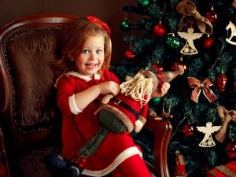
Krem musi posiadać filtr ochronny UV, w górach wyższy SPF 30-40. Dobrze jest też posmarować delikatne usta pociechy natłuszczającym sztyftem ochronnym. Wypróbuj np. Krem z filtrem UV na zimę dla niemowląt i dzieci oraz malinową pomadkę do ust, policzków i nosa.
Jak rozmawiać z dzieckiem o Bożym Narodzeniu?
Jeśli nie chcemy, żeby dzieciom Boże Narodzenie kojarzyło się tylko z prezentami i choinką, poświęćmy 10 minut i wytłumaczmy im, o co tak naprawdę chodzi w Bożym Narodzeniu.
Kiedy zapytałam grupę dzieci, z czym kojarzy im się Boże Narodzenie, 90% z nich odpowiedziało: z prezentami, Mikołajem, choinką, gwiazdką, bałwanem. Nie wiedziały co świętują, po co to robią. Można winić za to media i sklepy, które nastawione są na działania komercyjne. Ale to obowiązkiem rodziców jest, by wśród świątecznej gorączki nie przegapili tego co najważniejsze – narodzin Boga. Jak rozmawiać z dziećmi na temat Bożego Narodzenia? Zobaczcie sami.
Co powiedzieć dziecku o Bożym Narodzeniu?
Dla małych dzieci święta są niezrozumiałe, dopóki bliscy nie wytłumaczą im ich sensu. Nie trzeba prowadzić mądrych dyskusji. Wystarczy, że rodzice opowiedzą prostymi słowami o narodzinach wyjątkowego dziecka, które według wierzeń chrześcijan, zbawiło świat. I tak jak co roku my świętujemy swojego urodziny, tak samo wszyscy obchodzą urodziny małego Jezusa. Swoją opowieść mogą zacząć od historii Maryi, którą odwiedza anioł, potem o podróży do Betlejem i braku miejsca, gdzie mogła urodzić dziecko. O pastuszkach, trzech mędrcach i królu Herodzie. Dzieci będą zachwycone tymi opowieściami!
Czym się wspomagać?
Dziecko myśli „obrazowo”. Warto rozwiać jego wyobraźnię, wybierając książki i inne materiały edukacyjne, które pokazują prawdziwą istotę świąt Bożego Narodzenia. Gdzie bohaterem nie jest Mikołaj, elf, renifer czy bałwan, ale Święta Rodzina.
W księgarniach jest mnóstwo książek, które w przystępny sposób przybliżają dziecku wydarzenia, które miały miejsce kilka tysięcy lat temu. Pisane są prostym językiem, zrozumiałym dziecka. Oprócz literatury warto sięgnąć po kartki świąteczne z wizerunkiem szopki betlejemskiej, a także po kolorowanki z rodziną Jezuska oraz kolędy w wykonaniu dzieci.

Co z Mikołajem?
Dla dzieci jest on sympatycznym, lekko zdziecinniałym dziadkiem z brodą i dużym brzuchem. Warto uświadomić dzieciom, że w rzeczywistości był biskupem, który rozdał ubogim cały swój majątek. I choć miło jest dostawać prezenty, kierując się przykładem Mikołaja, warto także dać coś od siebie innym. Nie muszą być to rzeczy materialne. Mogą być to dobre uczynki. Dobrym pomysłem jest zapisywanie na serduszkach lub gwiazdkach, co dobrego uczyniły dla rodziców, kolegów i innych ludzi. Będą to „prezenty dla Jezuska” z okazji jego urodzin. Można je zawiesić na choinkę lub wkładać pod domową szopkę bożonarodzeniową.
Święta to okazja do uświadomienia dziecku, że prezenty ze sklepu nie są najważniejsze. Dużo bardziej wartościowe są dary płynące prosto z serca: miłość, dobro, pomoc.
Co dziecko z tego zapamięta?
Dziecko zapamiętuje nie to co chce, ale co je zainteresuje. Najczęściej są to przeżycia, w których aktywnie uczestniczy. Pobawcie się z nim w Jasełka - niech dziecko odgrywa wybraną rolę, innymi postaciami mogą być przebrane zabawki. Zbudujcie swoją szopkę bożonarodzeniową, którą postawicie pod choinką. Samodzielnie zróbcie ozdoby. Pomysłów na pewno wam nie zabraknie, a będzie to wartościowo spędzony czas.

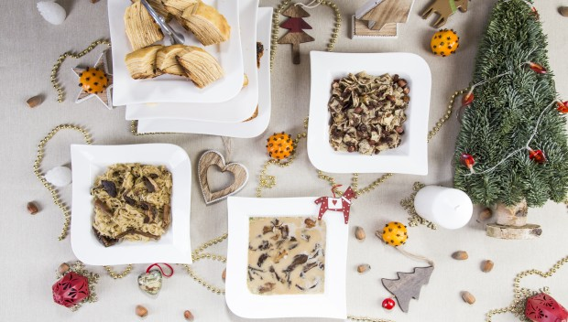
Regionalne dania wigilijne
Ciepłe światło choinki, stos prezentów i stół uginający się od potraw to nieodłączne elementy świątecznej atmosfery, na którą czekamy cały rok. Każda gospodyni pieczołowicie przygotowuje się do najważniejszej kolacji w roku.
To, jakie specjały pojawią się na wigilijnym stole, zależy od regionu, w którym mieszkamy, ponieważ każdy zakątek Polski ma własną niepowtarzalną kulinarną historię.
To, co łączy wigilijną kolację w całej Polsce to liczba dań. Tradycyjnie powinno być dwanaście starannie przygotowanych postnych potraw. Trzeba spróbować każdej z nich, aby zapewnić sobie szczęście i pomyślność na cały nadchodzący rok. Jedno nakrycie zostaje puste i czeka na zbłąkanego wędrowca.
Na stole pojawiają się potrawy ze wszystkich płodów ziemi. Jak tylko na niebie zabłyśnie pierwsza gwiazda, domownicy łamią się opłatkiem, składają sobie najszczersze życzenia i zasiadają do obfitej kolacji.
Wigilia na Mazowszu
Na Mazowszu króluje śledź i przyrządzany na wiele sposobów karp. Tradycyjna potrawa w tym regionie to bożenarodzeniowe rwaki, czyli kluski ziemniaczane, uformowane w podłużne wrzeciono. Bazą są ugotowane, tłuczone lub mielonych ziemniakach, wymieszane z mąką pszenną i jajkiem. Na końcu rwaki przyprawia się i podaje z kapustą i grzybami. W dawnych czasach gospodynie przyrządzały kluski z makiem, czyli tzw. kłosy. Jak łatwo się domyślić, kształtem przypominał kłos pszenicy - im staranniej uplecione (musiał być długie i grube), tym większe miały być przyszłoroczne plony. Tradycyjną mazowiecką potrawą jest także wigilijna zupa grzybowa, a właściwie biały barszcz na zakwasie z kapusty z grzybami.
Wigilia na Pomorzu i Kaszubach
W tych regionach królują ryby. Obok tradycyjnego śledzia po kaszubsku biesiadnicy mogą skosztować karpia lub siei smażonej z grzybami. W niektórych domach przyrządza się flądrę w galarecie lub śledzie duszone w jabłkach. Na Pomorzu nie może również zabraknąć wigilijnej zupy ze śledzi.
Na Kaszubach popularny jest natomiast brzad. To zupa z suszonych owoców (śliwek, gruszek, jabłek, moreli, brzoskwiń), do której dodaje się starte ziemniaki, a całość zagęszcza się mąką i zabiela śmietanką. Na deser serwuje się miodny kuch - ciasto z dodatkiem miodu, tartej marchwi, orzechów i bakalii.
Wigilia w Małopolsce
Małopolska kolacja wigilijna nie może obyć się bez kutii, czerwonego barszczu, klusek z makiem, karpia (często podawanego z chałką), śledzi czy kompotu z suszonych owoców, a więc potraw dobrze znanych także w pozostałych regionach Polski.
Tradycyjnie spożywa się wigilijną zupę grzybową z łazankami. Na Podhalu dużą popularnością cieszą się moskole, czyli podpłomyki z ciasta ziemniaczanego, podawane z grzybami. Tu, obok potraw na bazie kapusty i maku, często spotyka się bukty, czyli ziemniaczane kopytka. Na szczególną uwagę zasługuje również pamuła - słodko-kwaśny barszcz ze śliwek.
Wigilia na Lubelszczyźnie
W tym zakątku Polski przez lata żyli obok siebie Polacy, Ormianie, Żydzi, Niemcy i Ukraińcy, co bardzo mocno odbiło się na regionalnej kuchni. Mieszkańcy lubelszczyzny bardzo dbają o to, aby te tradycje były wciąż żywe.
Niewątpliwie ogromny wpływ na wigilijną kuchnię mieli Żydzi, którym zawdzięczamy karpia w galarecie. Jedną z ulubionych wigilijnych potraw są właśnie klopsiki z karpia w galarecie. Ciekawym przysmakiem jest też karp wędzony. Ze słodkości na wigilijnym stole króluje strucla z makiem.
Wigilia na Podlasiu
W podlaskiej kuchni bożonarodzeniowej widać mocne wpływy wschodnie - wśród tradycyjnych potraw wigilijnych króluje kutia (w dawnej kuchni kresowej danie na bazie pszenicy, maku, miodu i bakalii, z dodatkiem mleka lub śmietanki) oraz wareniki (popularne w kuchni rosyjskiej i ukraińskiej pierożki z nadzieniem mięsnym, twarogowym lub kapuścianym). Zamiast kompotu z suszu pojawia się kompot z łodyg leśnych malin, słodzony miodem. W wielu domach przyrządza się barszcz z suszonych grzybów.
Wigilia w Wielkopolsce
Na świątecznym stole mieszkańców Wielkopolski nie może zabraknąć makiełek. To potrawa z maku i bakalii z dodatkiem pieczywa, klusek lub makaronu. Oprócz makiełek pojawiają się ziemniaki gotowane w mundurkach, śledzie, olej lniany. W wielu domach przyrządza się również barszcz z uszkami przywieziony z kresów. Bardzo charakterystycznym daniem tego regionu jest karp w sosie piernikowym.
Wigilia na Górnym Śląsku
W śląskich domach często pod nakryciem kładzie się pieniążek, co ma zapewnić dostatek przez cały nadchodzący rok. Gospodarz dba o to, aby każdy uczestnik kolacji otrzymał swoją szczęśliwą monetę. Ciekawy jest obyczaj zapalania lampki górniczej, której ogień miał chronić górników. Na śląskiej Wigilii pojawia się siemieniotka, czyli zupa z siemienia lnianego, zupa migdałowa, ale też zupa grzybowa z galuszkami. Popularne są też postne gołąbki z kaszy perłowej i grzybów. Oczywiście podaje się śledzie i karpie w różnych postaciach.
Wigilia na Dolnym Śląsku
Potrawy, które pojawiają się na dolnośląskich stołach są mieszanką przywiezioną z różnych zakątków Polski. Dlatego obok barszczu z uszkami można spotkać zupy rybne, ale też zupę z kiszonej kapusty z dodatkiem grochu i grzybów. Nie brakuje również pierogów z najróżniejszymi farszami.
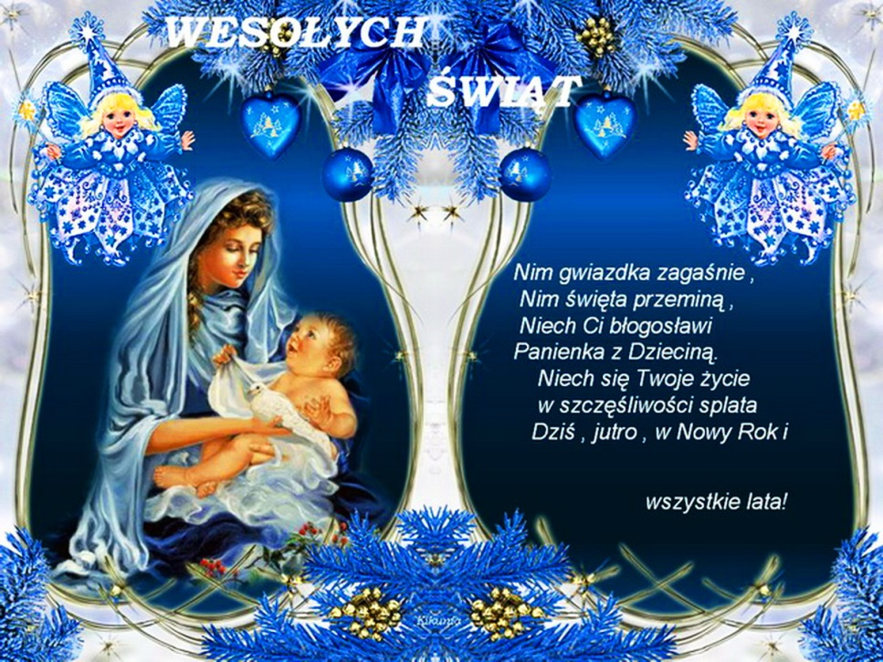
Konkurencją dla tradycyjnej kutii jest suszynina, czyli rozgotowane suszone owoce podane w kisielu żurawinowym, mocno przyprawione goździkami i cynamonem. Pojawia się też świszcz, czyli kasza jęczmienna wymieszana z suszonymi śliwkami, miodem i korzeniami oraz kluski z makiem.
Dla kuchni Śląska Opolskiego charakterystyczne są tzw. śliszki. Pod tą nazwą kryją się dwa rodzaje wigilijnych przysmaków: drożdżowe bułeczki z nadzieniem makowym oraz słodkie kluski na bazie twarogu.

Niech zapach choinki i świątecznych wypieków sprawią,
że te Święta Bożego Narodzenia będą wyjątkowe,
pełne ciepła miłości i radości
życzą pracownicy
Miejskiego Przedszkola Nr 13 w Zgierzu

Materiał zgromadziły i przygotowały na podstawie wiadomości z Internetu :
Klaudia Szczygielska, Małgorzata Kwiecień ,Ewa Kozłowska
( zespół „ Bezpiecznego Przedszkola”)

